**Тема:** Банк и для чего он может быть полезен

**Цель:** сформировать представления учащихся о деятельности банка и выявить роль банка в жизни общества.

**Задачи:**

*Образовательные:* изучить основные понятия темы: банк, центральный банк, коммерческий банк, вкладчик, заемщик;

*Воспитательные:* формировать финансовую мировоззрение, воспитывать финансово грамотных людей.

*Развивающие:* развитие памяти, внимания; развитие аналитических способностей, умение делать выводы; развивать навыки совместной работы над редактированием документом Word.

**Тип урока:** изучение нового материала

**Оборудование:** ноутбуки, интерактивная доска, LED-телевизор.

**Ход урока**

1. **Организационный момент**

Здравствуйте ребята! Все готовы к уроку? Тогда начнем. Наш урок я хотела бы начать словами «Старайся дать уму как можно больше пищи» Л.Н. Толстой.

1. **Определение темы урока**

Начнем мы наш урок с разминки, вам необходимо ответить на вопросы, представленные в интерактивном задании, ответы на вопросы вы так же определяете по представленным карточкам.

<https://learningapps.org/display?v=pi2jvez0v24>

Вопрос 1: Компьютер стоил 50 тысяч, а Вася купил 40 тысяч, какую выгоду получил Вася?

Ответ: 20% или 10000

Вопрос 2: Что можно отнести к расходам семьи?

Ответ: коммунальные платежи, оплата учебы, разовые покупки.

Вопрос 3: Что можно отнести к доходам семьи?

Ответ: пенсия, заработная плата, стипендия.

Обратите внимание, в интерактивном задании остались слова, с помощью которых вам необходимо составить сиквейн и определить его тему. (обучающиеся составляют сиквейн из оставшихся слов и определяют тему урока).

Какое понятие у вас получилось?

Ответ: банк.

1. **Постановка цели**

Предлагаю посмотреть небольшой видео ролик **(Приложение 1)**

С какой проблемой столкнулся главный герой ролика? (он не знал, как выбрать надежный банк).

Откройте рабочие тетради, запишите число и тему урока «Что такое банк и чем он может быть полезен».

Ребята, какова цель урока? (Изучить понятие Банк его разновидности, а также выяснить, как выбрать надежный банк)

1. **Первичное усвоение новых знаний.**

Молодцы, цель на урок определена. Давайте посмотрим на экран (на презентации представлена схема роль банка и посредника), рассмотрите схему и ответьте на вопросы:

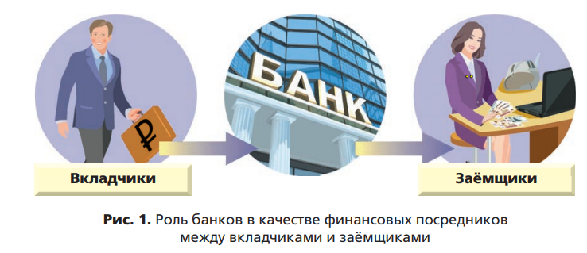

Вопрос 1: Из каких основных блоков организованна деятельность? (вкладчик, заемщик, и сам банк).

Вопрос 2: Кто является вкладчиком? (тот, кто вносит деньги в банк)

Вопрос 3: Кто является заемщиком? (тот, кто берет кредит)

Вопрос 4: Можно ли назвать банк, посредником? (да)

Давайте составим определение используя слова: «заемщик», «финансовый посредник», «организация», «вкладчик».

Какое понятие у вас получилось? (Банк – это финансовый посредник между вкладчиками и заёмщиками.)

Запишите определение в тетрадь.

А теперь, послушаем выступление учащегося вашего класса, который дома приготовил сообщение «История возникновения банка».

Теперь мы с вами знаем, что такой посредник как Банк был организован давно, с течением времени он видоизменялся, значимость и востребованность росла. И в наше время мы видим, что таких организаций много. Давайте с вами выясним, на какие виды делятся эти финансовые посредники. Для этого откройте учебник на станице 10-11 и заполните в тетради схему по образцу **(Приложение 3).**

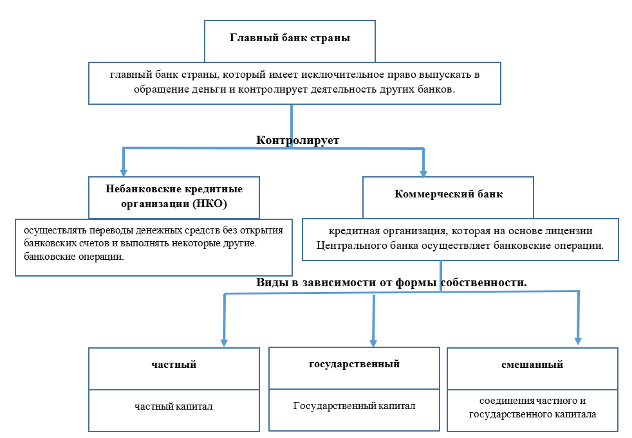Давайте проверим:

Молодцы, вы быстро справились с заданием, а теперь скажите, чем же банк может быть полезен? (кредиты, банковские карты, вклады, переводы, платежи, обмен валют).

Откройте страницу учебника и дополните список (драгоценные металлы, наличная валюта, аренда сейфов).

Мы с вами назвали основные услуги банков, но в зависимости от организации, этот список можно продолжить.

Давайте вспомним героя нашего видео ролика, с какой проблемой он столкнулся? (выбрать надежный банк). Действительно, банков много, а вот как выбрать тот, который подойдет именно вам? Для этого необходимо знать три шага. Внимание на экран. **(Приложение 2).**

Учитель демонстрирует алгоритм, сопровождая свой рассказ показом презентации, учащиеся конспектируют алгоритм.

Шаг 1. Лицензия

Шаг 2. Устойчивость

Шаг 3. Характеристики

1. **Физминутка**
2. **Закрепление**

В начале урока вы разделились на группы, в которых вам необходимо выполнить следующее задание:

Перейти по ссылке: <https://disk.yandex.ru/i/O1Hn-S-Iqfvt4A> и поработать с общим документом, каждая группа ищет информацию об определенном банке:

1. Сбербанк (первая группа)
2. ВТБ банк (вторая группа)
3. Совкомбанк (третья группа)
4. Почта банк (четвертая группа)

|  |  |  |  |
| --- | --- | --- | --- |
| **Наименование** | **Наличие лицензии, дата выдачи** | **Рейтинг** | **Характеристика** |
| Сбербанк | Да, 11.08.2015 | А-стабильный | **Наименование:**  ПАО Сбербанк  **Регистрация:** 20.06.1991  **БИК:** 044525225  **Уставной капитал:**  67 760 844 000,00 руб  **Дата изменения величины уставного капитала:** 24.04.2007 |
| ВТБ банк | Да, 08.07.2015 | А-стабильный | **Наименование:** Банк ВТБ (ПАО)  **Регистрация:** 17.10.1990  **БИК:** 044525187  **Уставной капитал:** 789 925 164 901,90 руб.  **Дата изменения величины уставного капитала:** 25.07.2023 |
| Совкомбанк | Да, 05.12.2014 | А-стабильный | **Наименование:** ПАО "Совкомбанк"  **Регистрация:** 27.11.1990  **БИК:** 043469743  **Уставной капитал:**  2 069 394 587,50 руб  **Дата изменения величины уставного капитала:** 18.04.2024 |
| Почта банк | Да, 09.04.2020 | А-стабильный | **Наименование:** АО "Почта Банк"  **Регистрация:** 31.10.1990  **БИК:** 044525214  **Уставной капитал:**  860 441 400,00 руб.  **Дата изменения величины уставного капитала:** 03.11.2020 |

Документ формируется на экране в процессе его заполнения группами. По завершению работы, учитель делает акцент на том, что банки, рассмотренные в таблице, имеют стабильную устойчивость и права на осуществление банковской деятельности. Информацию в таблице можно дополнить отзывами, перечислить список банковских операций и др., чтобы принять решение с каким банком сотрудничать.

1. **Подведение итогов:**

Давайте подведем итог нашего урока, ответив на вопрос «Что нового мы узнали на сегодняшнем уроке?» (Основные понятия, виды банков, познакомились с видами банковских организаций, познакомились с тем, как определить, можно ли доверять конкретному банку, в который вы собираетесь вложить деньги?)

1. **Рефлексия:** <https://docs.google.com/forms/d/e/1FAIpQLSfXElIYzREk9bZBSEJUQSYh7navU047C4G-WcbSmjmumE6q6w/viewform?usp=sharing>
2. **Домашнее задание:** Повторить основные понятия темы, представленные в тетради.

Спасибо за урок, до свидания!

**Приложение 3**

